# Esquema Base Crisp-DM

*Esta parte constara de un esquema superficial de todo el proyecto, objetivos asi como breve índice de este documento.*

*Esta todo en el ej2 de la uf2*

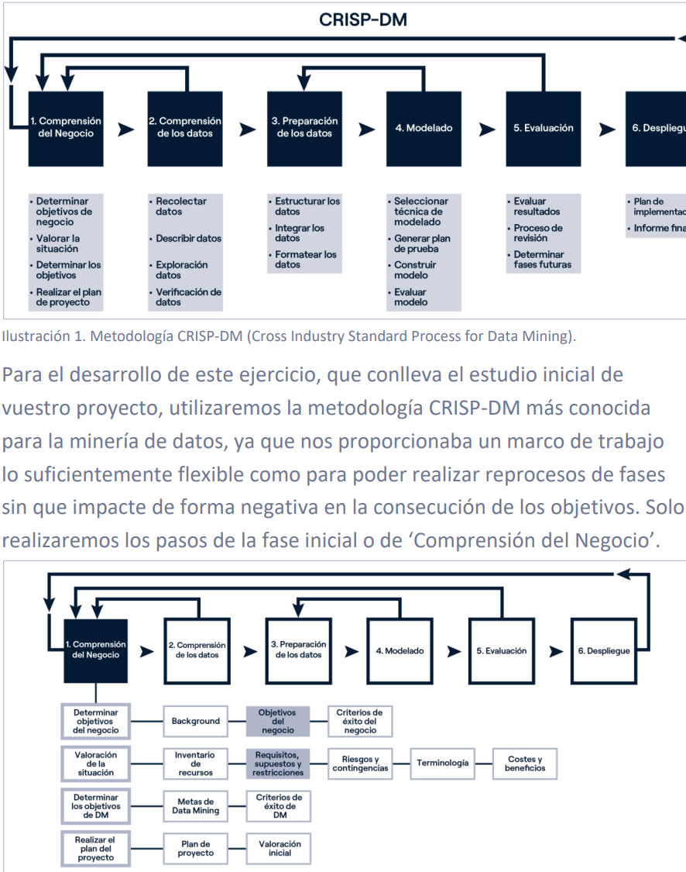

# Business Understanding

*Objetivos del proyecto, en este caso procesamiento y obtención de datos de feedback & de palabras clave/conceptos más buscados sobre los cuales un asistente virtual no responde.*

* *Para que?*
* *Vale la pena?*
* *Como obtendremos los datos?*
* *Como lo haremos?*

***IMPORTANTE EN ESTE PUNTO TENER LOS TEMAS LEGALES FINOS, ES DECIR, ANTES DE COMENZAR LA RECOLECCION DE LOS DATOS ASEGURARTE DE QUE NO INCLUMPLES NINGUNA LEY***

# Compresión de los datos

*Obtención, tratamiento y exploración de los datos.*

* *Recolectar los datos*
* *Examinarlos y tratarlos para identificar patrones o problemas (obtención de una primera visión*
* *Asegurar la calidad y cantidad de los datos*

# Preparación de los datos

* *Filtrado/Selección de datos relevantes*
* *Limpiado de datos*
* *Construcción de datos*
* *Integración*
* *Formateo de datos*

# Modelado

* *Tecnicas y algoritmos recomendados*
* *Diseños de prueba para evaluación*
* *Construccion de modelado*
* *Evaluacion de modelado*

# Evaluacion

* *Evaluacion de resultados: verificación de datos*
* *Revision de todos los pasos anteriores*
* *Proximos pasos*

# Despliegue

* *Planificacion de despliegue*
* *Monitoreo*
* *Informe final*
* *Revision completa y objetivos cumplidos*